8
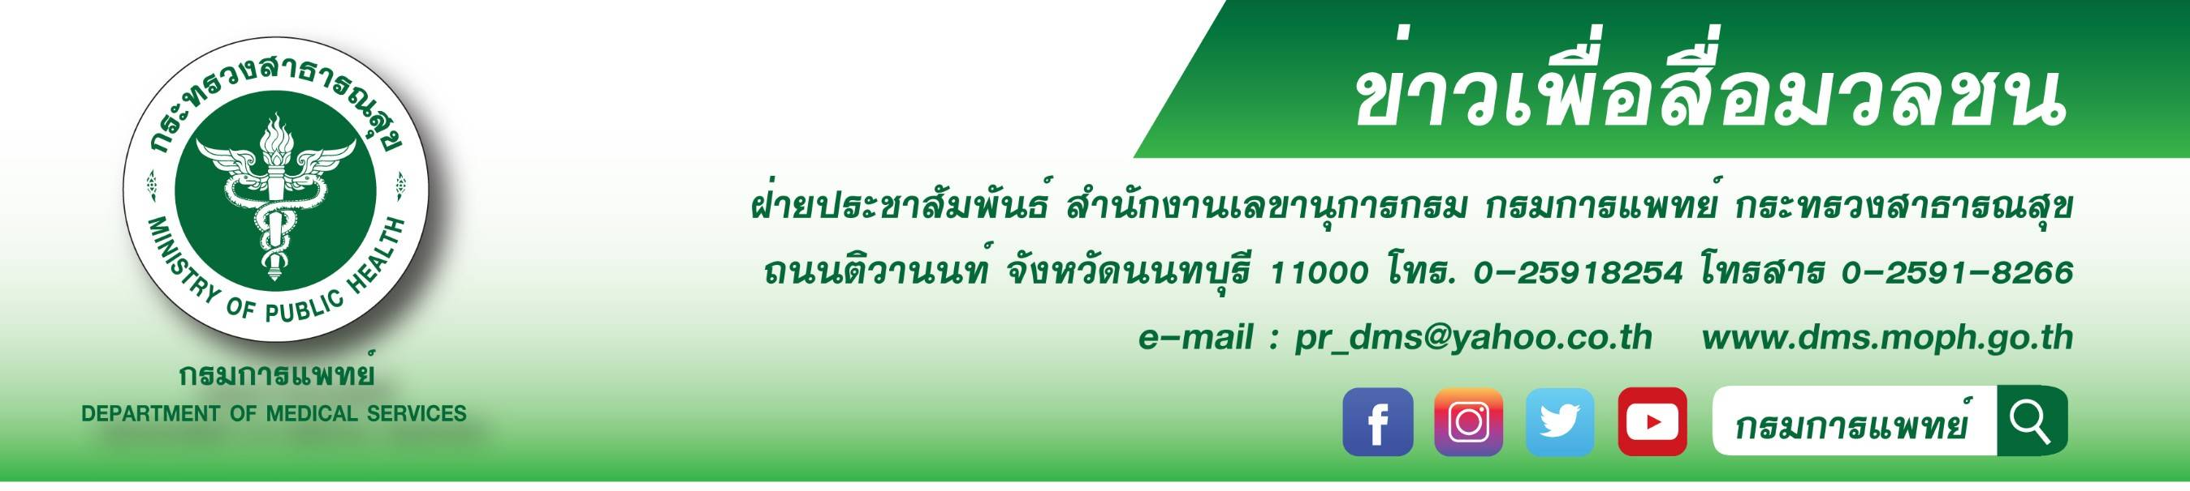

แพทย์ผิวหนังแนะการรักษากระแดด ต้องทำโดยผู้เชี่ยวชาญ
กรมการแพทย์ โดยสถาบันโรคผิวหนัง เผยกระแดดสามารถพบได้บ่อยถึง 90 เปอร์เซ็นต์ ในคนที่มีอายุมากกว่า 50 ปี การรักษากระแดดต้องทำโดยผู้เชี่ยวชาญ และต้องดูแลตนเองให้ถูกวิธี
นายแพทย์สมศักดิ์ อรรฆศิลป์ อธิบดีกรมการแพทย์ เปิดเผยว่า กระแดดเป็นหนึ่งในรอยโรคที่เกิดจากแสงแดดโดยรอยโรคที่พบได้บ่อยถึง 90 เปอร์เซ็นต์ในคนที่มีอายุมากกว่า 50 ปี ซึ่งจะพบมากในบริเวณที่เจอแสงแดด เช่น ใบหน้า มือ หลังแขน เป็นต้น ซึ่งส่งผลทำให้ผู้ป่วยเกิดความกังวลและส่งผลถึงรูปลักษณ์
ที่ไม่สวยงาม จากแสงคลื่นช่วงแสงอัลตราไวโอเลตและช่วงแสงความร้อน ส่งผลทำให้เซลล์เม็ดสีเมลานินที่อยู่
ในชั้นผิวหนังชั้นบนเกิดการขยายตัวมีขนาดใหญ่มากขึ้นและมีสีเข้มขึ้น ซึ่งจะส่งผลให้รอยโรคมีลักษณะ
เป็นสีน้ำตาลเข้ม ขอบชัดลักษณะเป็นวงรี บางครั้งมีรูปร่างและสีเข้มเหมือนตับ โดยอาจจะมีขนาดใหญ่
ได้ถึง 6 เซนติเมตร โดยจะพบได้บ่อยที่บริเวณใบหน้า ไหล่ แขน และหลังมือ ในรายที่มีประวัติเจอแสงแดดมาเป็นเวลานานๆ
แพทย์หญิงมิ่งขวัญ วิชัยดิษฐ ผู้อำนวยการสถาบันโรคผิวหนัง กรมการแพทย์ กล่าวเพิ่มเติมว่า
การรักษากระแดดนั้น สามารถรักษาได้ดังนี้ 1. การรักษาด้วยยาทาเฉพาะที่กลุ่มยาทาลดรอยดำ เช่น hydroquinone, tretinoin, adaptable สามารถลดรอยดำได้ รวมถึงการใช้กรดลอกผิว ในความเข้มข้นที่ต่างๆ กัน
ที่มีฤทธิ์ในการลอกผิวหนังชั้นบน พบว่าได้ผลดีในการรักษากระแดดรวมถึงรอยโรคจากแสงแดดชนิดอื่นๆ แต่ต้องทำโดยผู้เชี่ยวชาญ ไม่แนะนำให้ซื้อมาทำเอง 2. การรักษาด้วยการใช้ไนโตรเจนเหลว, เลเซอร์เม็ดสีโดยการใช้ไอเย็น และเลเซอร์รักษานั้น อาจจะต้องทำหลายครั้งแต่ละครั้งจะมีแผลที่ตกสะเก็ด ถ้าเลี่ยงแดดและดูแลแผลไม่ถูกต้องอาจทำให้เกิดรอยดำมากขึ้น หรือทำให้เกิดรอยขาวได้
ผู้อำนวยการสถาบันโรคผิวหนัง ให้คำแนะนำเพิ่มเติมว่า การรักษาส่วนใหญ่จะสามารถทำให้รอยโรคจางลงหรือหายไปได้ชั่วคราวและมีโอกาสกลับมาเป็นซ้ำได้ค่อนข้างบ่อย แต่ส่วนใหญ่จะมีสีที่จางลงมากกว่าก่อนการรักษาถ้าได้รับการรักษาและการดูแลแผลหลังการรักษาที่ถูกต้อง ดังนั้นก่อนทำการรักษาควรปรึกษาแพทย์เฉพาะทางผิวหนังเพื่อการวินิจฉัยและการรักษาที่เหมาะสม
*****************************************
#กรมการแพทย์ #สถาบันโรคผิวหนัง #แพทย์ผิวหนังแนะการรักษากระแดด ต้องทำโดยผู้เชี่ยวชาญ
– ขอขอบคุณ - 9 มีนาคม 2564

